────────── ✦ ──────────
MODULO VII · PROLASSO · ESERCIZIO 07
TECNICA DI SOLLEVAMENTO SICURO
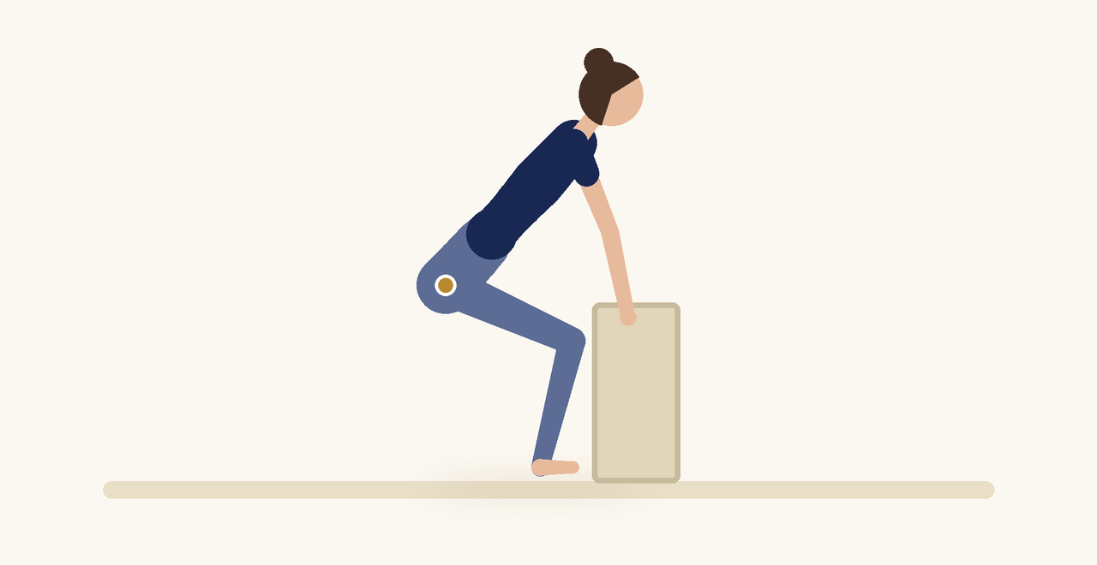
Posizione | Dosaggio | Frequenza | Livello
Accovacciata | 8 ripetizioni | 1 volta al giorno | Intermedio

1. OBIETTIVO TERAPEUTICO
Insegnare a sollevare carichi riducendo la pressione sugli organi pelvici.
2. INDICAZIONE CLINICA
Prolasso, attività lavorative o domestiche con sollevamento di pesi.
3. ESECUZIONE PASSO PASSO
1 | Posiziona il carico vicino ai piedi.

2 | Piega anche e ginocchia mantenendo la schiena lunga.

3 | Espirando, attiva il perineo prima del sollevamento.

4 | Solleva tenendo il carico vicino al corpo.

5 | Appoggia con la stessa tecnica.

4. PROGRESSIONE
Aumenta gradualmente il peso del carico.
CONSIGLIO CLINICO
La regola è espirare sullo sforzo: mai trattenere il respiro durante il sollevamento.

5. PRECAUZIONI
Il prolasso deve essere valutato dal medico specialista. Evitare la manovra di Valsalva, i carichi elevati senza strategia respiratoria e la stipsi. Se i sintomi di peso aumentano durante un esercizio, interromperlo e passare a una posizione con meno carico.

